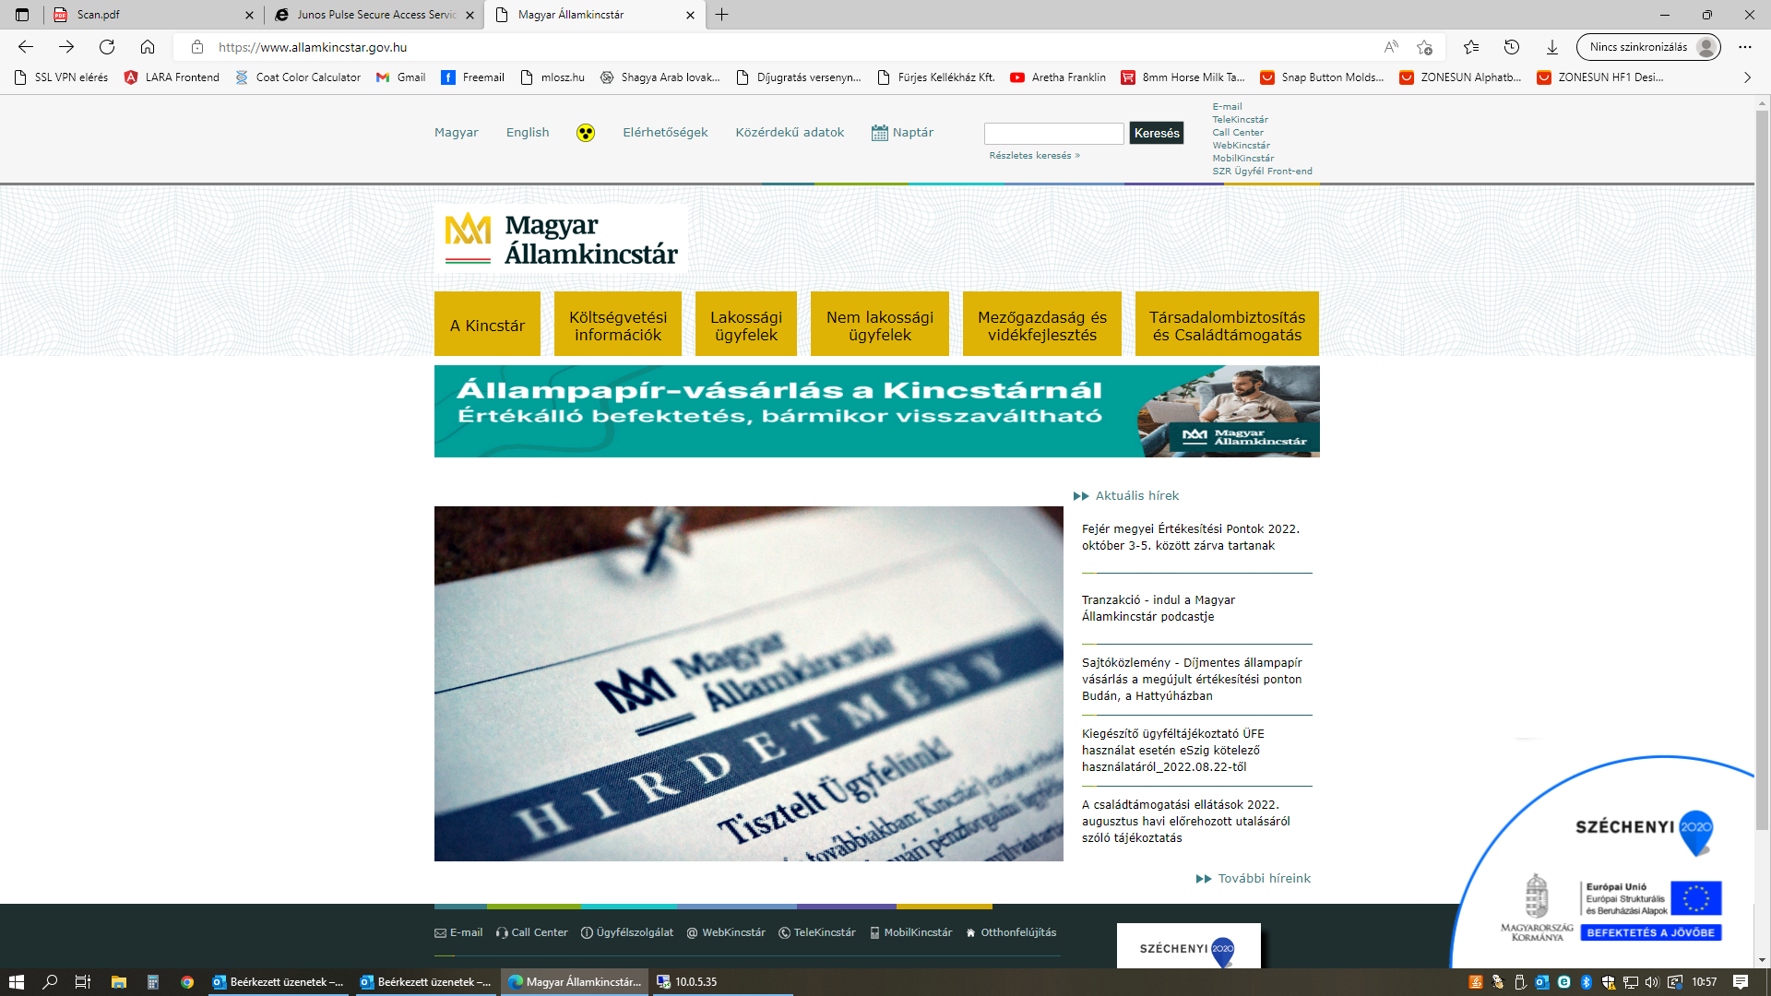
Segédlet az Őshonos in situ 2022elutasított kifizetési kérelmek kifogásolásához
A Mezőgazdaság és vidékfejlesztés menüpontot kell választani

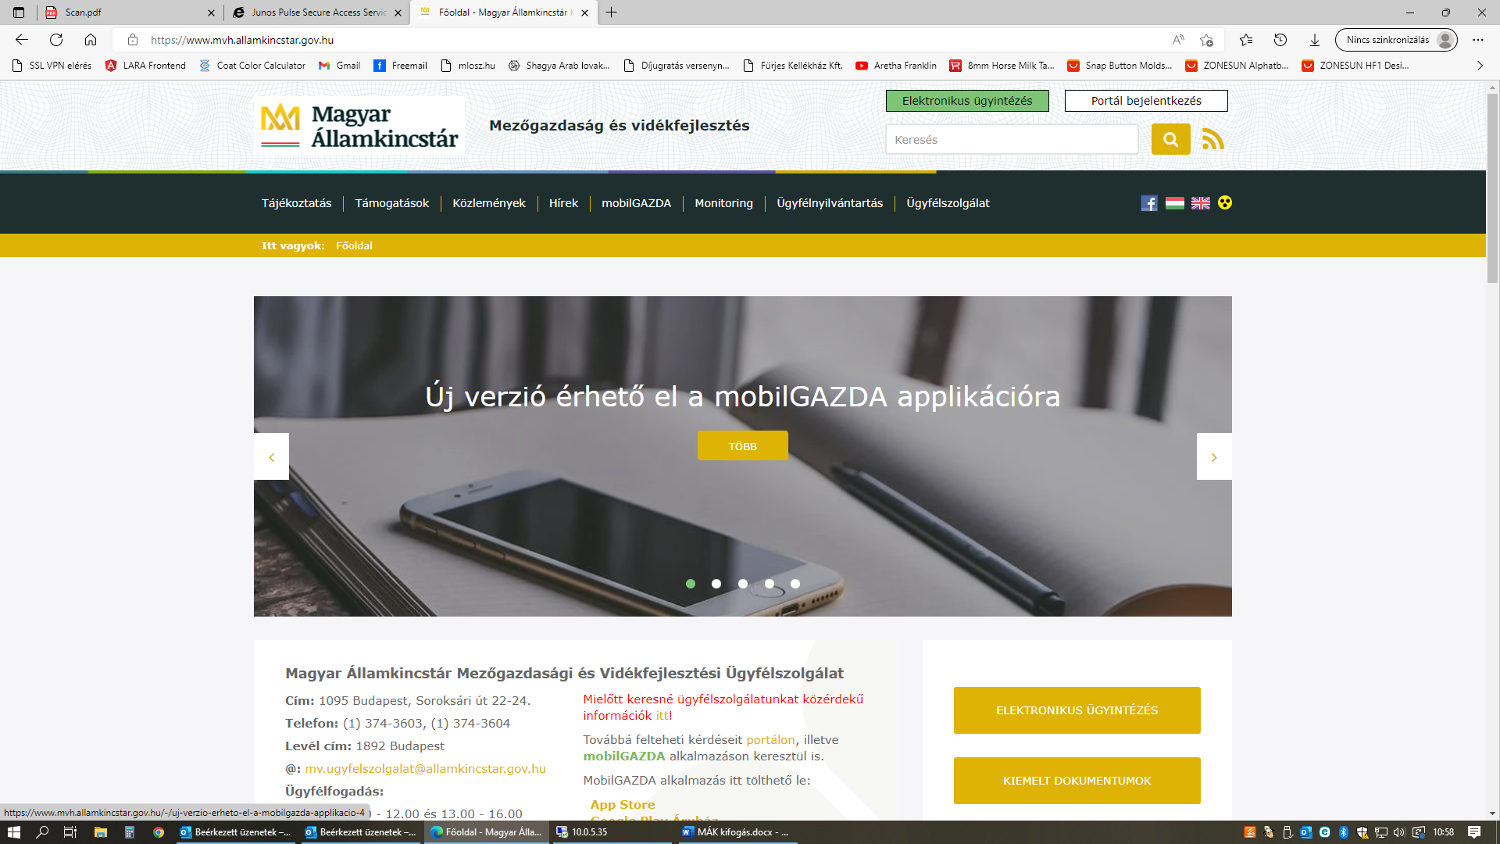
Elektronikus ügyintézés gombra kattintani

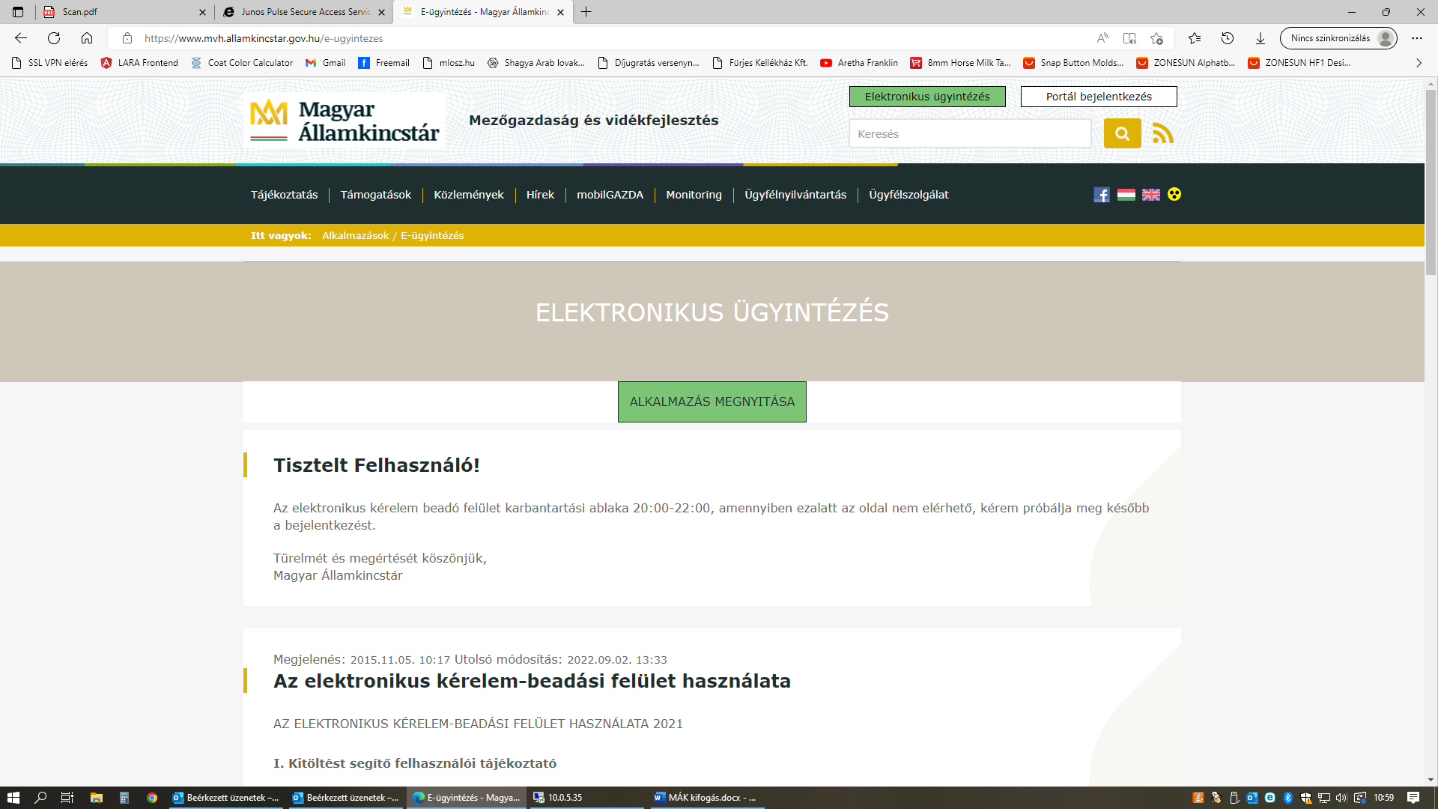
Alkalmazás megnyitása zöld gombra kattintani.

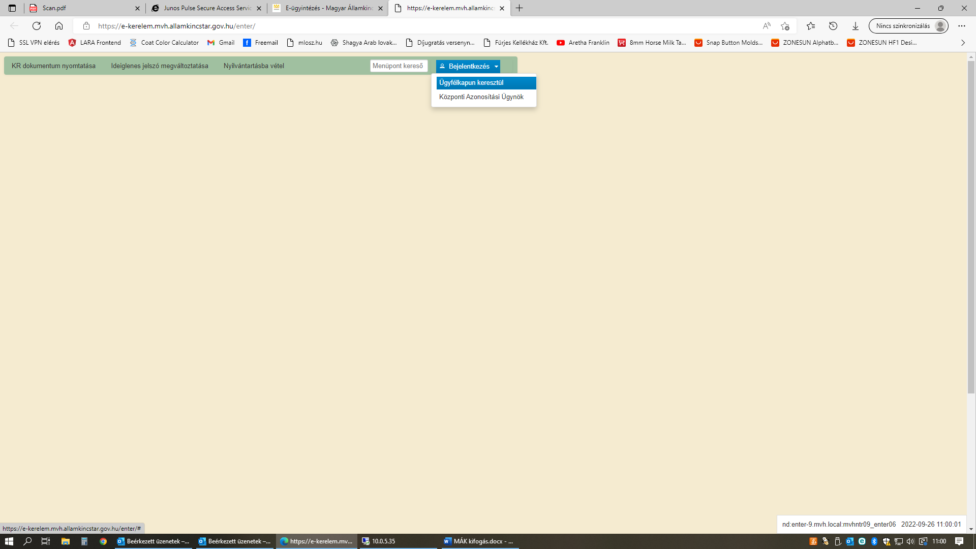
Bejelentkezés/ Ügyfélkapun keresztül – szükség lesz a felhasználó névre és a jelszóra, felugrik a megszokott Magyarország.hu azonosítási felület, ott kell bejelentkezni

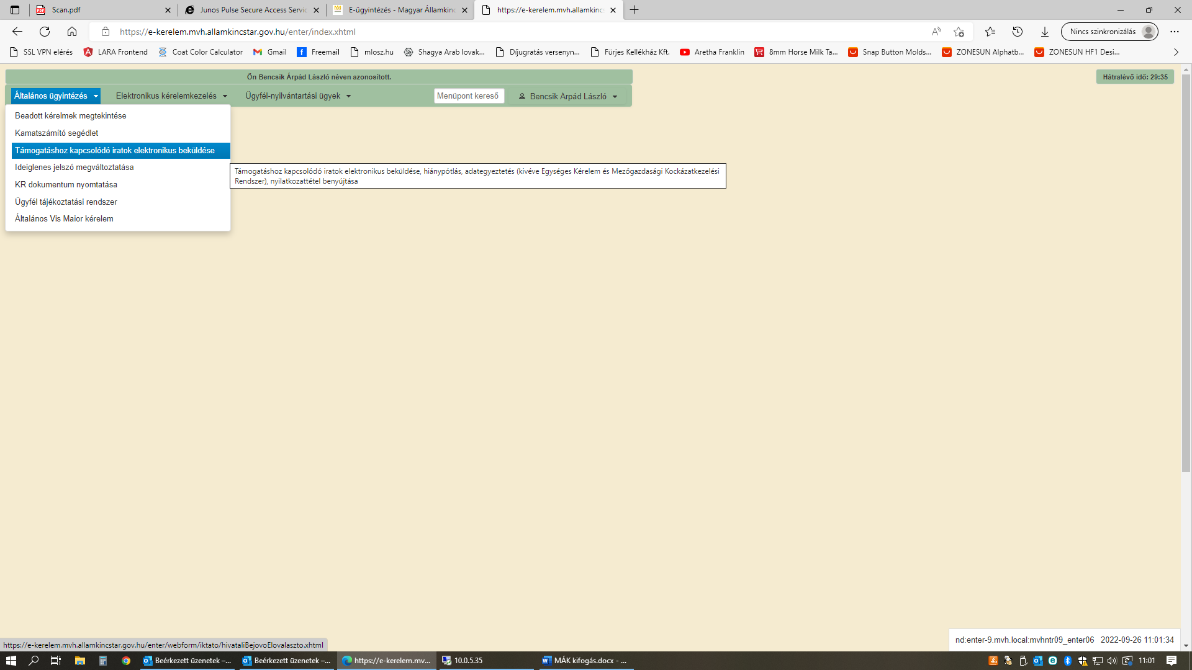
Bejelentkezés után megjelenik a név a zöld menü jobb sarkában.
A menüből az Általános ügyintézés kiválasztásakor lenyíló Támogatáshoz kapcsolódó iratok elektronikus beküldése pontot kell kiválasztani

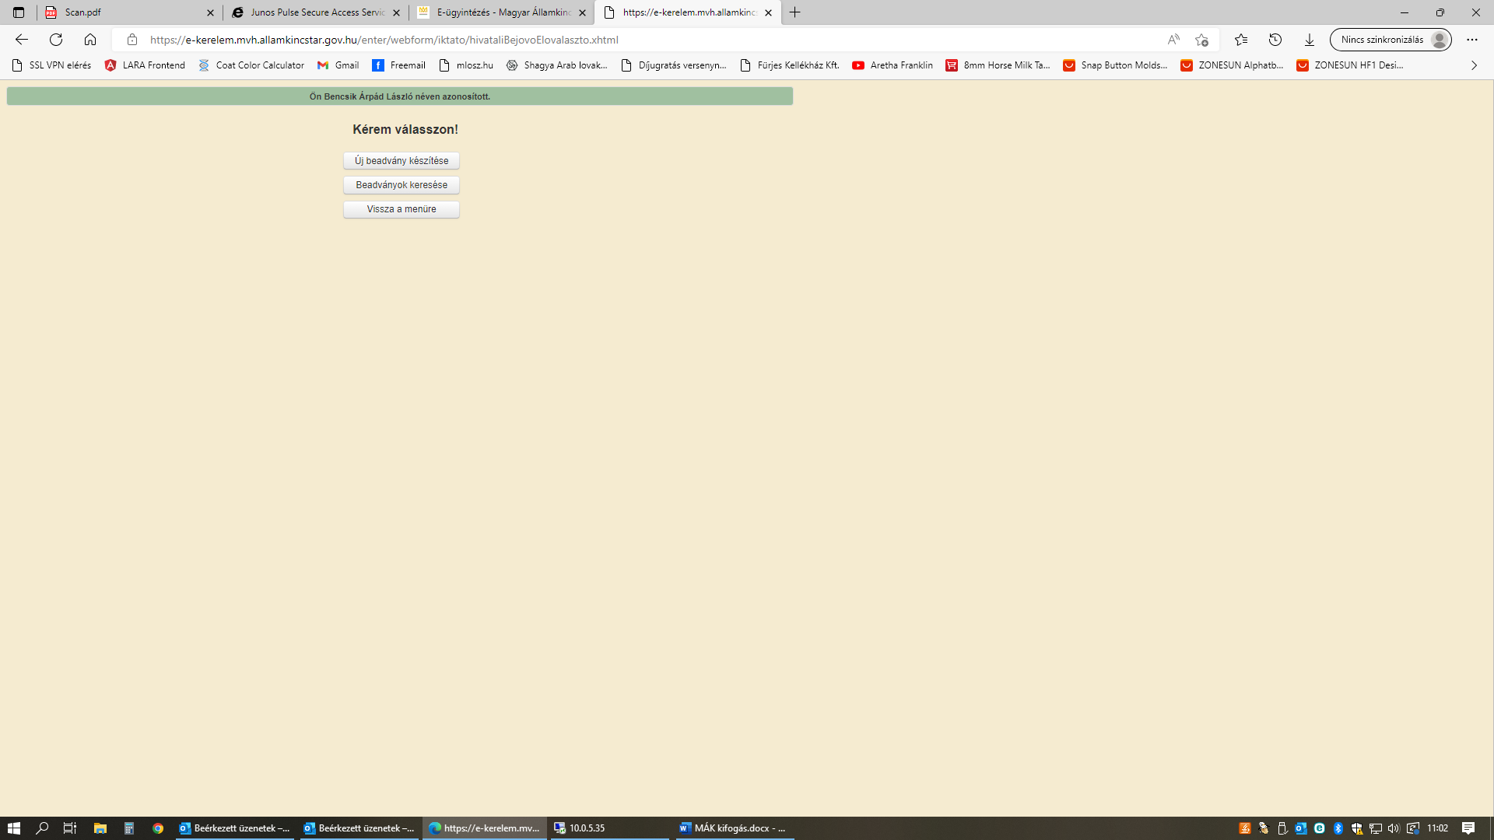
Új beadvány készítése gombra kattintani
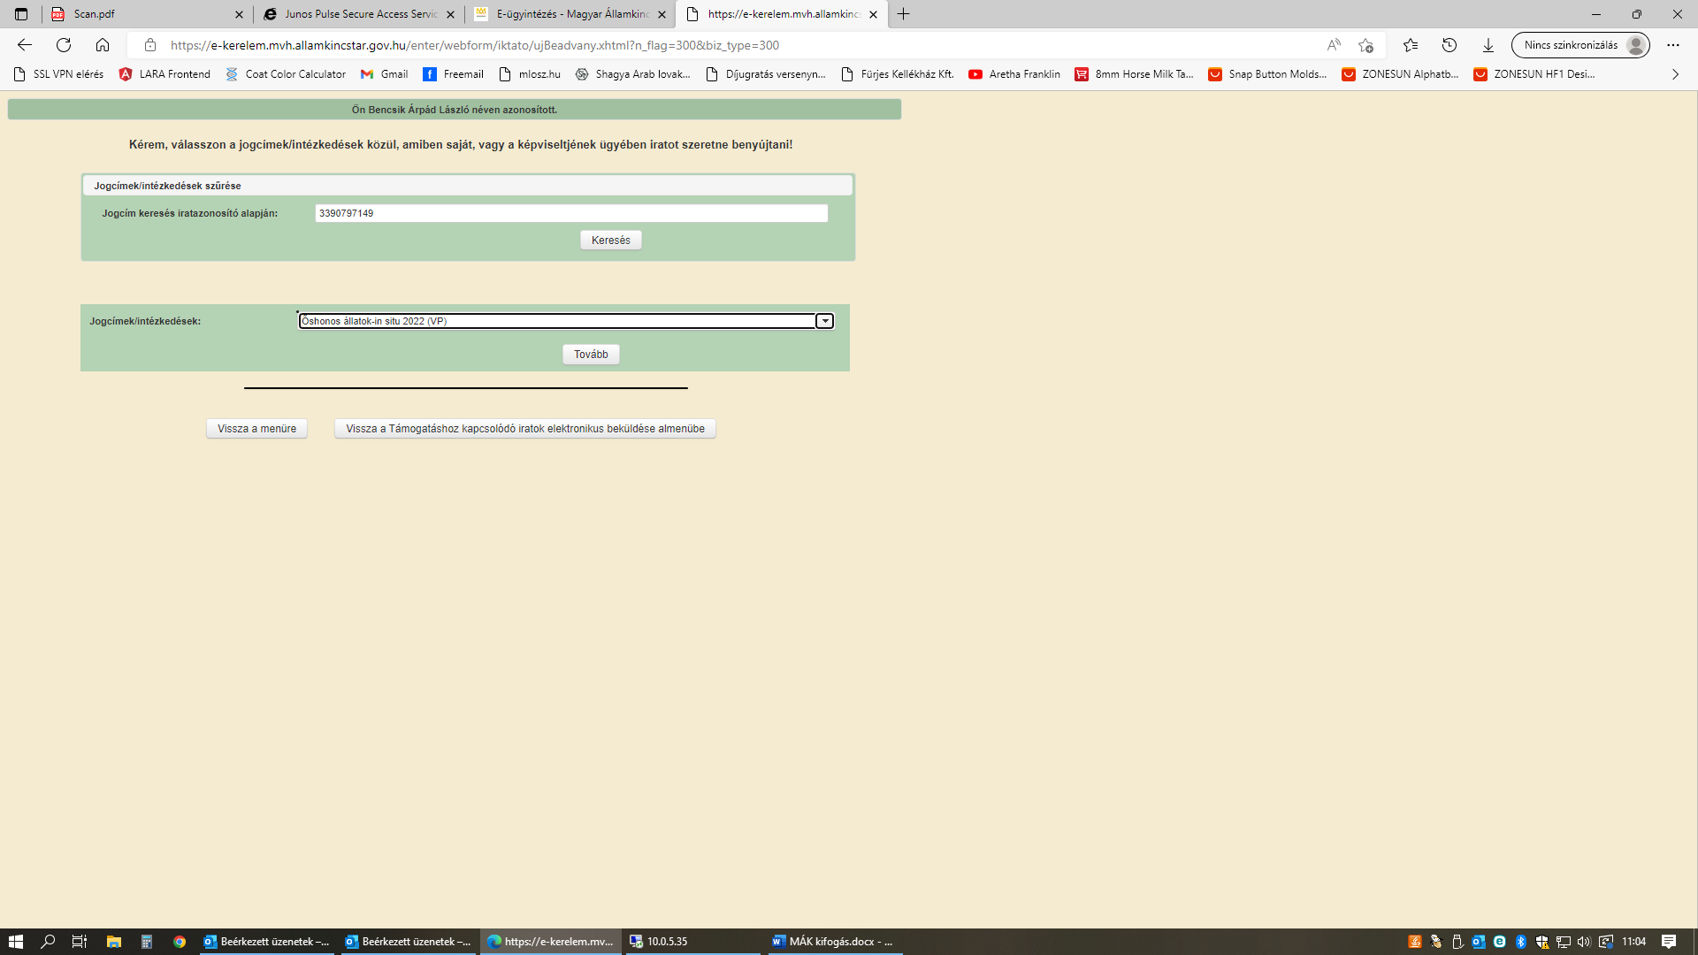
A jogcím keresése sorba az elutasító határozat első oldalán a bal felső sarkán található vonalkód alatti számot kell beírni.
A jogcímek sorban a lenyíló menüből az Őshonos állatok in situ 2022 (VP) lehetőséget kiválasztani.

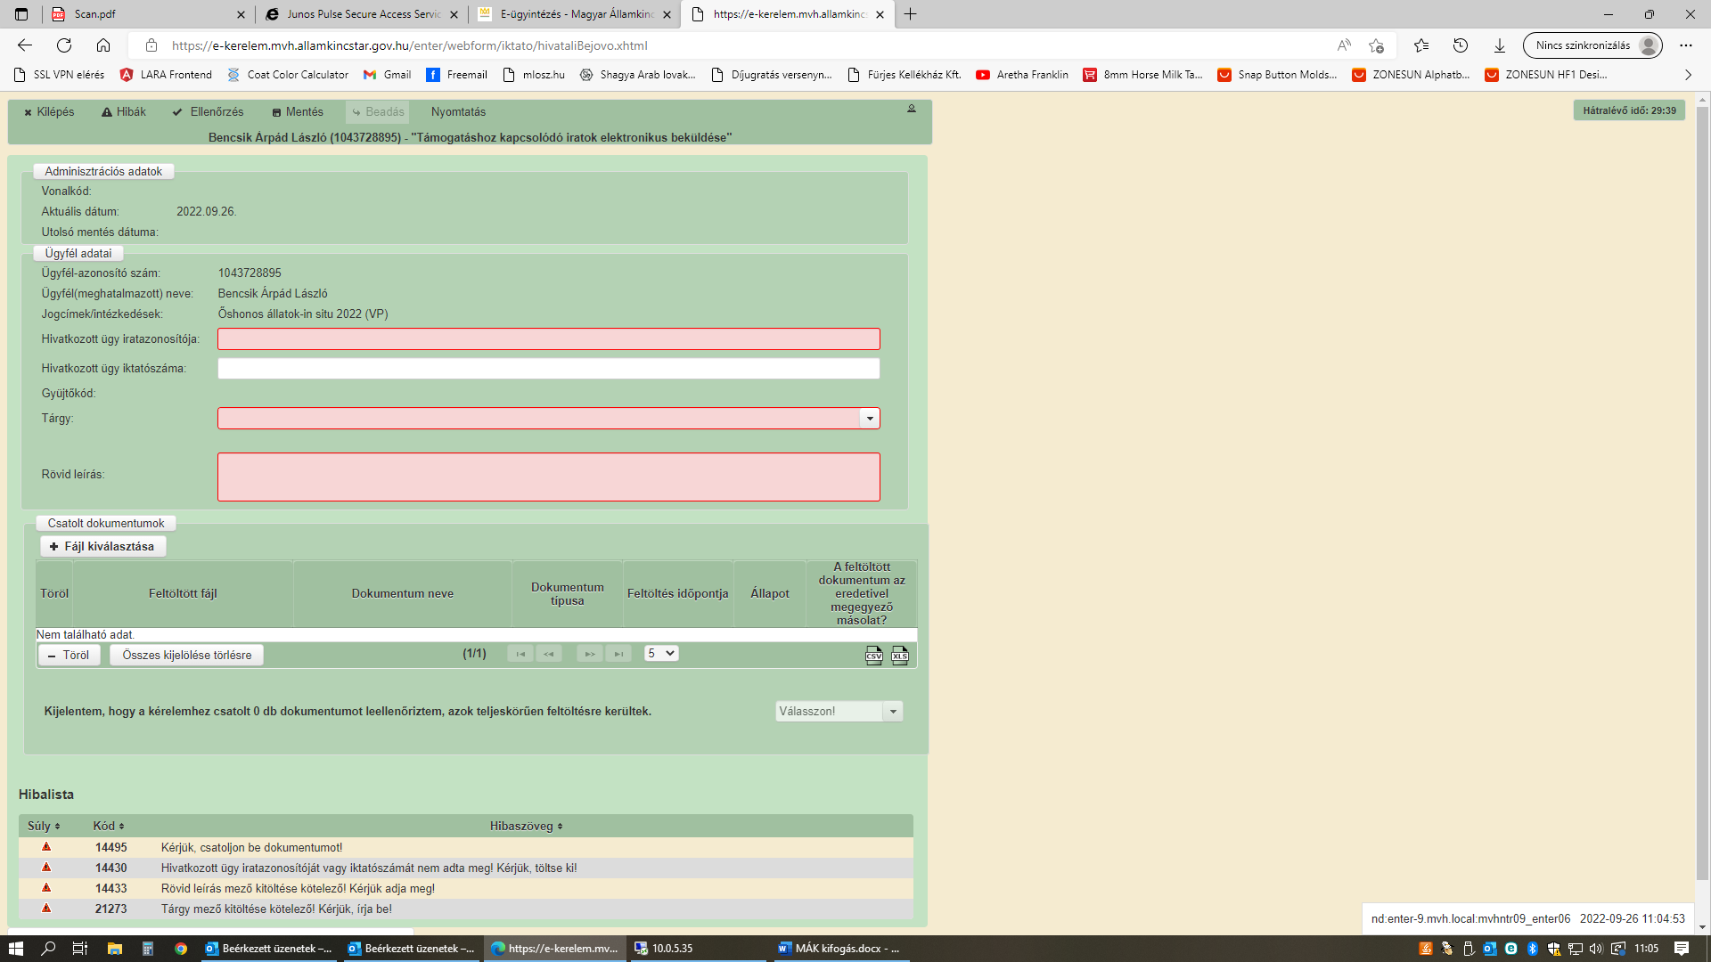
Hivatkozott ügy iratazonosítója: szintén az elutasító határozat vonalkódja alatti szám.
Tárgy: adategyeztetés (vagy egyéb kérelem?)
Rövid leírás: itt kell a fellebbezés/kifogásolás rövid leírását megtenni, hasonlóan egy e-mailhez.
Csatolt dokumentumoknál + Fájl kiválasztása gombbal tölthetők fel az előre előkészített dokumentumok (PDF, XLS,CSV).
A végén ne felejtsék el megnyomni a felső menüsorban először az az Ellenőrzés majd a Mentés és Beadás gombokat.

